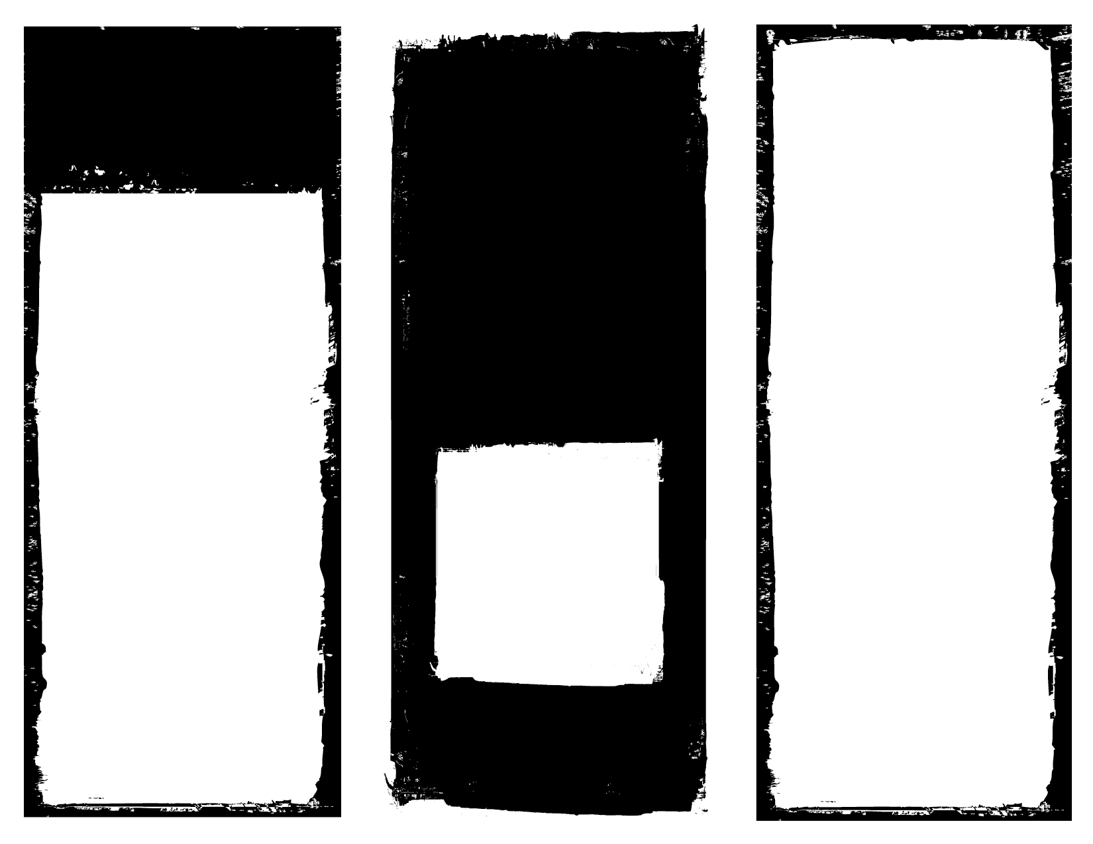

Nombre de mi país es el de Cuba. Es en el Caribe. La gente en este país se llaman los cubanos. UNA persona famosa que había nacido en Cuba es Manny Puig de Jackass la película. Mi día de la independencia del país es el 20 de mayo, 1902. Un hecho

interesante sobre mi país es que el sistema público de salud en Cuba abarca a todos los ciudadanos.

**Hechos Sobre Cuba**

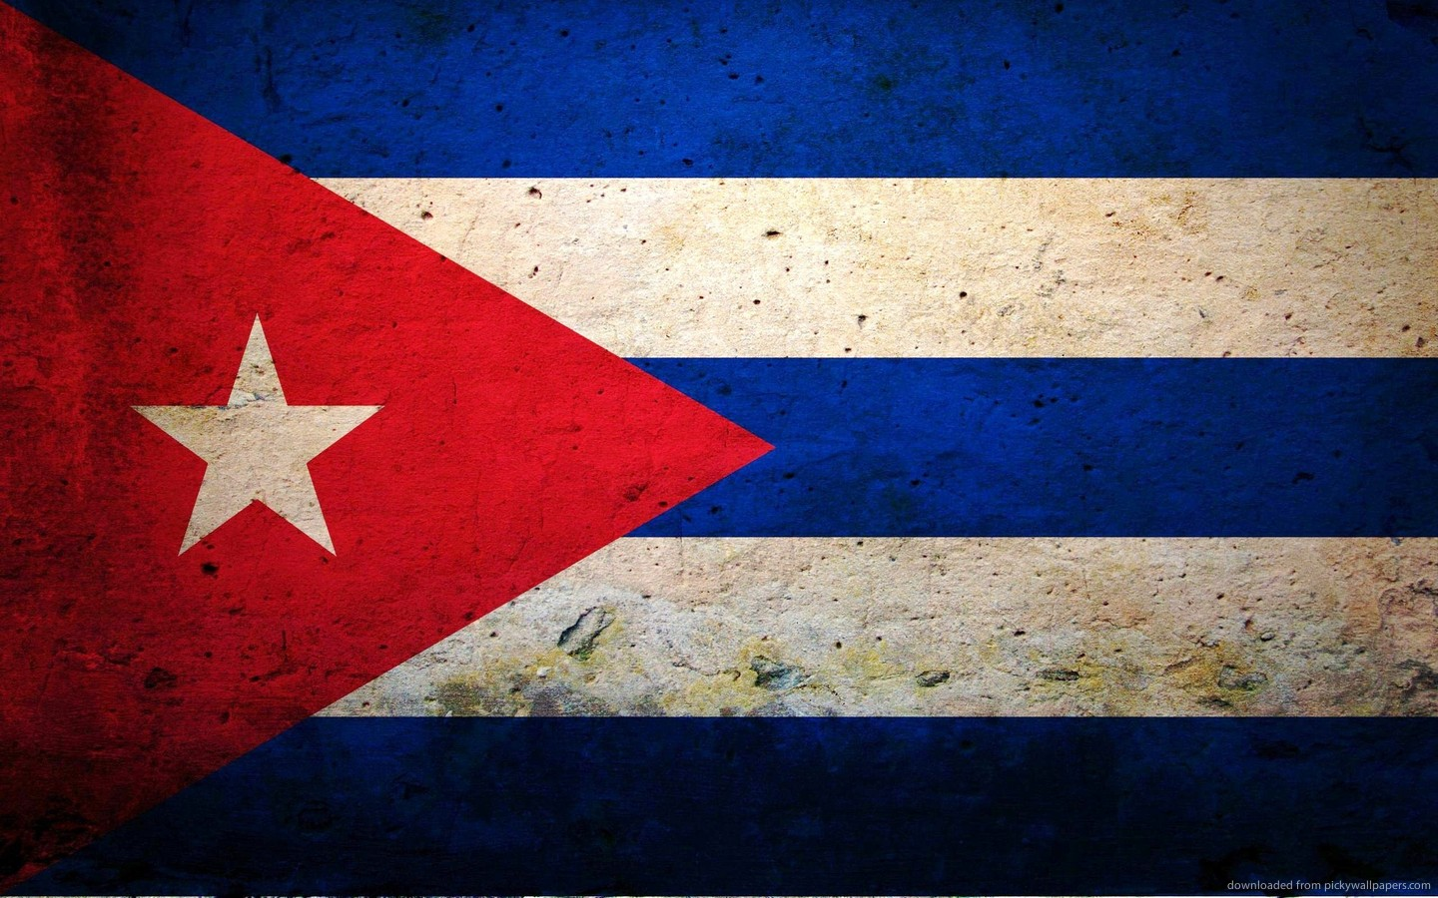

Visite la impresionante Cuba

India Fuller

9 De octubre de 2013

Period 3 Spanish

La Profesora Maricela Elizondo

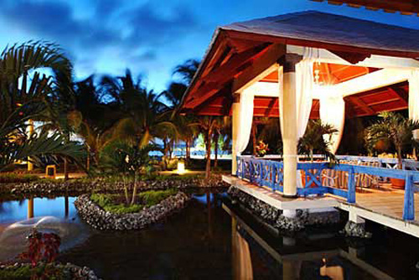

The Hotel Paradisus Varadero

El Paradisus Varadero está situado cerca de la playa en forma de ensenada, situado en unos bonitos jardines con palmeras, hamacas y grandes zonas de ocio. Lo más destacado de este hotel de lujo incluyen su perfecta integración con su entorno natural, amplio vestíbulo, plantas tropicales, características del agua con pasarelas elevadas, y vistas de la playa y espectaculares puestas de sol desde la terraza.

The Hotel Paradisus Varadero

El Nicho Falls

Hermoso y verde tress, aves, precioso cielo describe El Nicho cascadas en Cuba. Está situado entre Cienfuegos y Trinidad y es un lugar apreciado por todos. El Nicho es uno de los mejores atractivos turísticos de este hermoso país. Lo que es seguro, que va a caer en amor con la naturaleza después de ver la cascada. Usted puede ir de excursión a través de la cueva de las Montañas El Nicho y apreciar la flora y la fauna de la cascada. En el camino, se llega a varias cascadas de agua y de las aguas cristalinas se puede incluso nadar en la base de la caída. Sin duda, usted disfrutará de la piscina natural de roca.

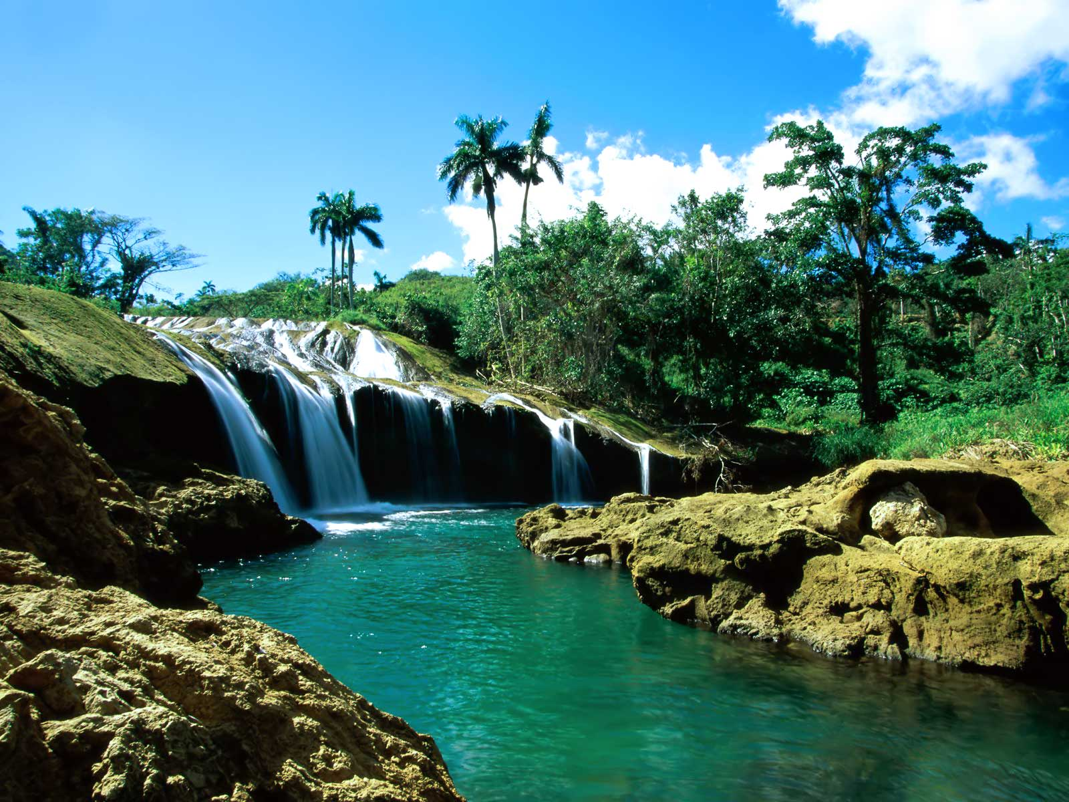

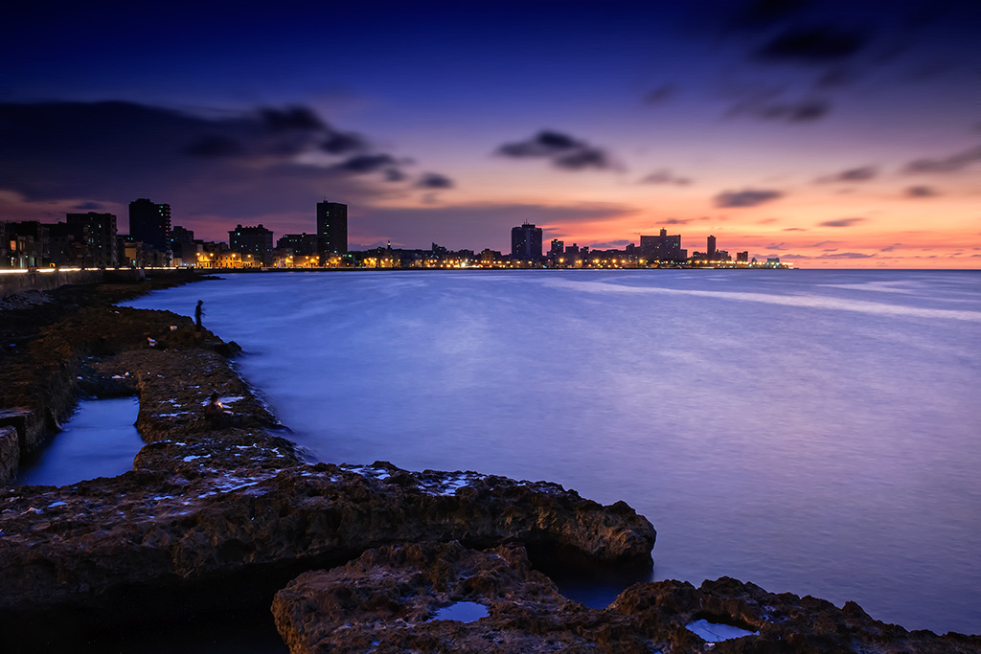

Malecón

Tome un paseo en el Malecón, el paseo marítimo que une La Habana Vieja y Vedado, y es muy popular con los pescadores, a las familias y a las parejas en el amor.